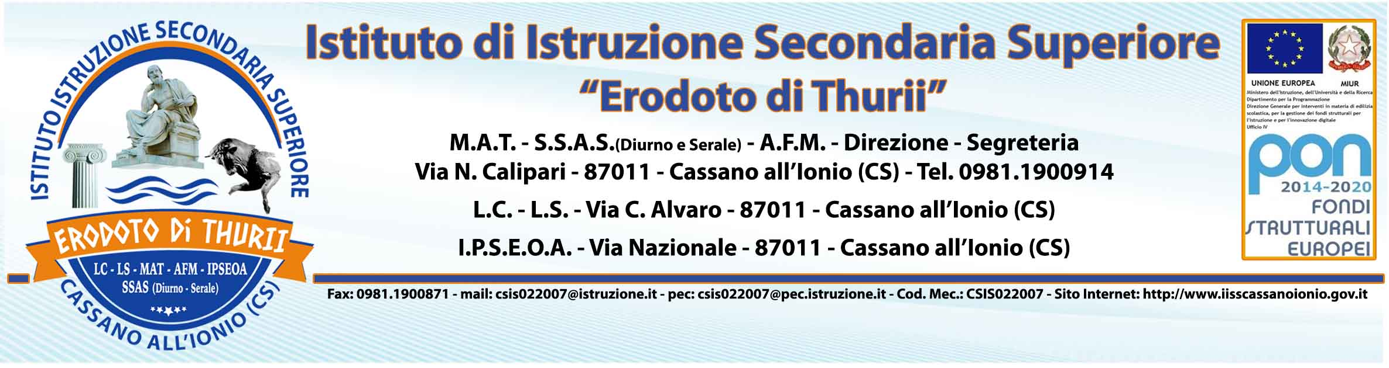
Prot.n° 2684/07 Cassano allo Ionio, 12/04/2019
Ai docenti
Agli studenti
Al personale ATA
Sede centrale e Licei
Al sito web

OGGETTO: Conferenza con Bernard Dika, Alfiere della Repubblica
“MANEGGIARE CON CURA, Non esiste un Pianeta B”

Giorno martedì 16 aprile p.v. Bernard Dika, Alfiere della Repubblica, interagirà con gli studenti secondo il seguente programma:
ore 9 – 10:30 aula magna sede centrale
ore 11 – 12:30 aula magna licei
Per la sede centrale, parteciperanno gli studenti delle classi quarte e quinte di tutti gli indirizzi, la classe 2^ C e 3^ SSS.
Per i Licei, parteciperanno tutti gli alunni. Questi ultimi faranno la pausa di ricreazione prima dell’inizio della conferenza, facendo in modo di concludere ed essere già pronti nella sala per le ore 11.
I docenti dovranno accompagnare le proprie classi in aula magna e garantire la sorveglianza durante il convegno, secondo l’orario di servizio, facendo in modo che gli studenti siano rispettosi e comprendano l’importanza dei contenuti proposti, partecipando in maniera attiva con osservazioni, domande, proposte.
Al termine del convegno, gli alunni rientreranno nelle proprie aule ed osserveranno l’orario di lezione previsto per la giornata.
Cordiali saluti
Il Dirigente scolastico
Dott.ssa Anna Liporace

